Informe de Transformación y Normalización de Datos en Power BI
Conectividad y Transformación de Datos en Power BI: preparando un set de ventas para el análisis
Alumno: Manuel Silva
Herramienta utilizada: Power BI Desktop
Fuente de datos: Archivo de ventas exportado desde Google Sheets
Objetivo: Preparar un conjunto de datos de ventas para su posterior análisis mediante tareas de limpieza, transformación y normalización en Power Query.

1. Carga del archivo
El conjunto de datos fue importado en Power BI Desktop a partir de un archivo de ventas provisto mediante Google Sheets. Antes de iniciar las transformaciones se verificó la correcta lectura de los registros y columnas, comprobando que la estructura general de la información fuese coherente.
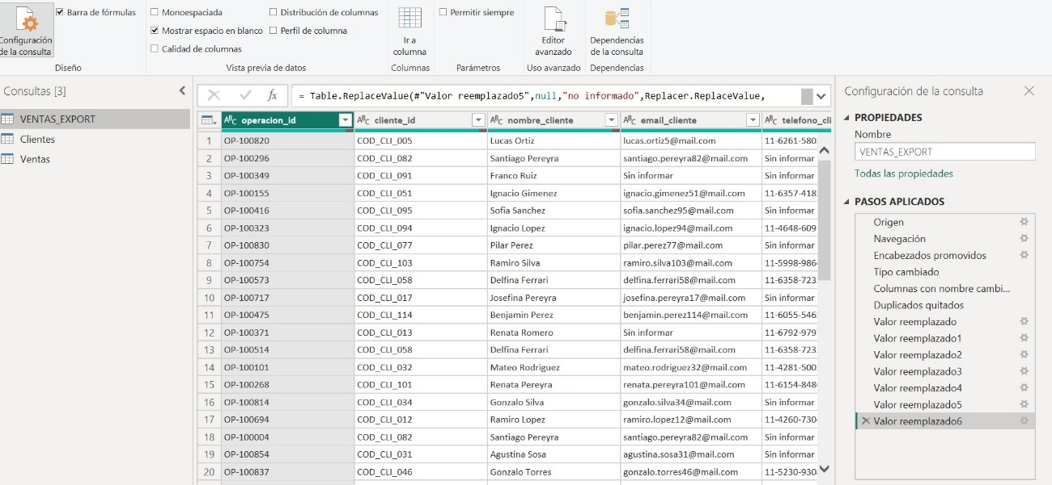
2. Transformaciones realizadas
Las transformaciones fueron ejecutadas dentro del Editor de Power Query siguiendo una secuencia lógica orientada a mejorar la calidad y consistencia de los datos.
2.1 Renombrado de columnas
El archivo original contenía nombres técnicos provenientes del sistema legacy, los cuales dificultaban la interpretación de la información.
Se reemplazaron por nombres descriptivos utilizando nomenclatura snake_case para facilitar el mantenimiento y la comprensión del modelo de datos.
Ejemplos
Nombre original | Nombre final
COD_OP | operacion_id
COD_CLI | cliente_id
NOM_CLI | nombre_cliente
MAIL_CLI | email_cliente
F_VTA | fecha_venta
PU_VTA | precio_unitario
TOT_VTA | total_venta
Esta transformación mejora significativamente la legibilidad del modelo y facilita el trabajo futuro de los analistas.

2.2 Corrección de tipos de datos
Se asignó a cada columna el tipo de dato más adecuado según su función dentro del conjunto de datos.
Fechas
- fecha_alta_cliente
- fecha_venta
Se configuraron como tipo Date, permitiendo posteriormente realizar filtros temporales y análisis cronológicos.
Texto
- operacion_id
- cliente_id
- nombre_cliente
- email_cliente
- ciudad_cliente
- provincia_cliente
- rubro_producto
- canal_venta
Se configuraron como Text debido a su naturaleza descriptiva o identificatoria.
Numéricos
- cantidad
- precio_unitario
- descuento_pct
- total_venta
Se configuraron como Whole Number o Decimal Number según correspondiera para asegurar la correcta realización de cálculos y agregaciones.

3. Tratamiento de valores nulos
Durante la exploración de los datos se detectaron valores nulos en distintas columnas.
La estrategia aplicada consistió en evaluar la importancia analítica de cada variable antes de decidir cómo tratar los datos faltantes.
Variables descriptivas
Los valores nulos encontrados en campos como:
- email_cliente
- telefono_cliente
fueron reemplazados por la cadena:
Plain Text
Sin informar
Esto permitió conservar los registros sin afectar los análisis posteriores.
Variables numéricas
Se identificaron valores nulos en:
- precio_unitario
- descuento_pct
- total_venta
Los valores nulos en descuento_pct fueron reemplazados por 0, interpretándose como ausencia de descuento aplicado.
Para precio_unitario y total_venta se evitó asignar valores arbitrarios que pudieran alterar los resultados del análisis. Se priorizó preservar la calidad e integridad de la información antes que introducir datos artificiales.

4. Tratamiento de duplicados
Se identificaron registros duplicados en el conjunto de datos.
Los mismos fueron eliminados con el objetivo de evitar inconsistencias y posibles sobreestimaciones durante el análisis de ventas.
La eliminación de duplicados permitió obtener un conjunto de datos más consistente y confiable para la construcción del modelo analítico.

5. Normalización de la estructura de datos
Uno de los principales objetivos del ejercicio consistió en separar la información de clientes de la información transaccional.
Originalmente ambos tipos de datos estaban almacenados en una única tabla.
Se aplicó un proceso de normalización mediante la creación de dos consultas independientes.

5.1 Tabla Clientes
La tabla Clientes contiene exclusivamente información descriptiva de cada cliente:
- cliente_id
- nombre_cliente
- email_cliente
- telefono_cliente
- ciudad_cliente
- provincia_cliente
- segmento_cliente
- cliente_activo
- fecha_alta_cliente
Posteriormente se eliminaron los registros duplicados utilizando la columna cliente_id como identificador único.
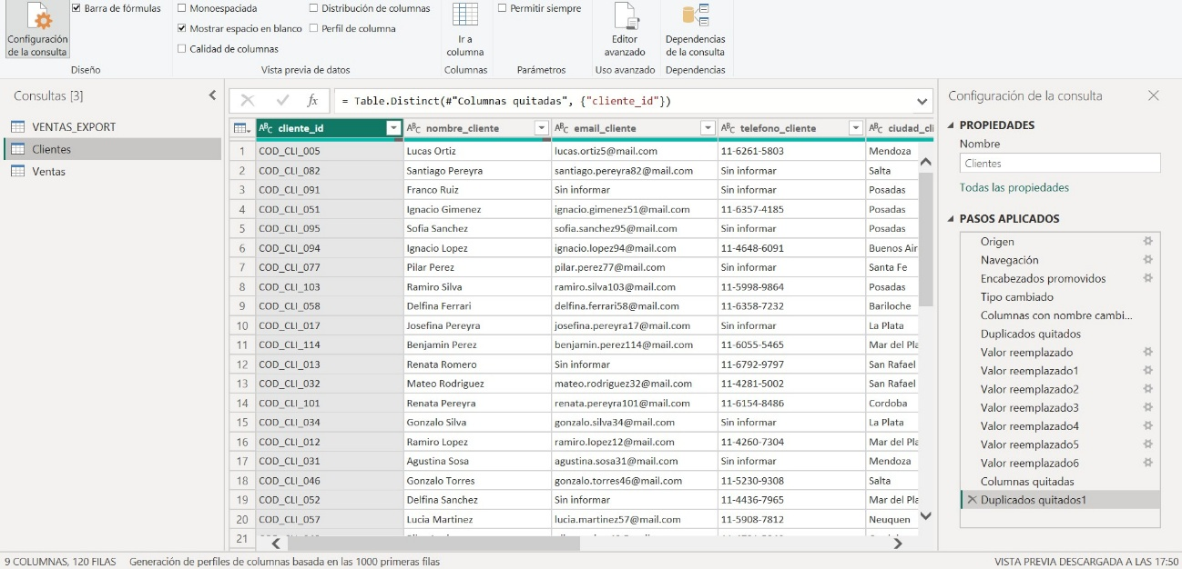
5.2 Tabla Ventas
La tabla Ventas contiene exclusivamente información relacionada con las operaciones comerciales:
- operacion_id
- cliente_id
- fecha_venta
- producto_id
- descripcion_producto
- rubro_producto
- cantidad
- precio_unitario
- descuento_pct
- total_venta
- moneda
- canal_venta
Esta estructura permite analizar las transacciones sin redundancia de información del cliente.
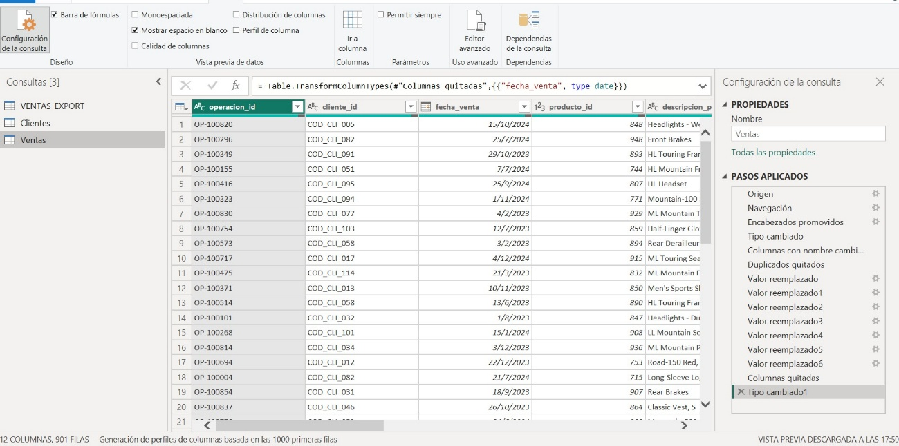
6. Modelo de datos
Una vez finalizado el proceso de transformación, se estableció una relación entre ambas tablas mediante el campo:
Plain Text
cliente_id
La relación definida fue:
Plain Text
Clientes (1) → Ventas (*)
Esto permite que un mismo cliente pueda estar asociado a múltiples operaciones de venta, manteniendo la integridad del modelo relacional.
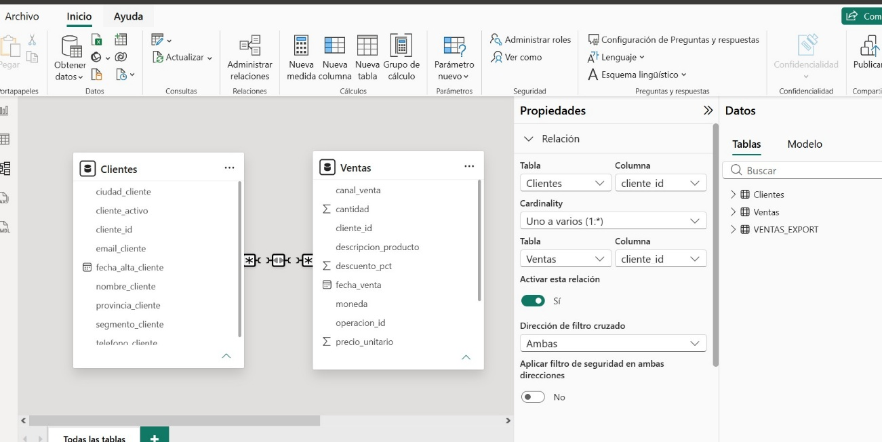
7. Conclusión
A través de Power Query se realizó un proceso completo de preparación de datos que incluyó limpieza, corrección de tipos, tratamiento de valores nulos, eliminación de duplicados y normalización de la estructura.
Como resultado, se obtuvo un modelo compuesto por las tablas Clientes y Ventas, correctamente relacionadas y preparado para la construcción de reportes y análisis dentro de Power BI.
Este proceso mejora la calidad de los datos, reduce redundancias y facilita la generación de visualizaciones y métricas confiables.

